Мастер - класс
для родителей и педагогов «Занимательная кинезиология- как форма оздоровления.»

Воспитатели: Цораева Г.Т.
Тогузова А.М.

Мастер - класс
для родителей и педагогов «Занимательная кинезиология- как форма оздоровления.»
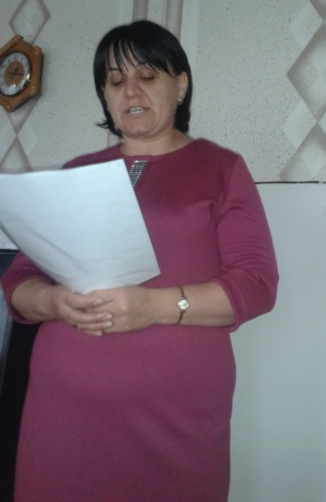

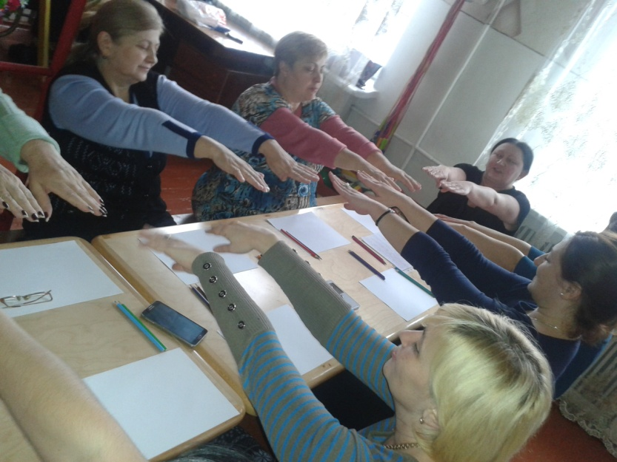

Мастер –класс для родителей и педагогов
«Занимательная кинезиология – как форма оздоровления.»
Цель: Пропаганда здорового образа жизни, использование новых технологий в работе с детьми.
Задачи:
1. Познакомить родителей , педагогов и детей с новыми играми и упражнениями с элементами кинезиологии
Нкинезиоологии.
2. Дать элементарные представления о науки кинезиологии, теоретические и практические.
Ход мастер - класса
Если вы хотите понять причину проблем и выбрать оптимальное их решение, заботитесь о здоровье и долголетии, стремитесь поднять свою жизнь на новый качественный уровень, мечтаете избавиться от сомнений и груза прошлого, стараетесь понять себя и свои потребности, если вы постоянно задаетесь вопросом "кто я, и что для меня является лучшим выбором" — кинезиология даст вам все ответы!
Кинезиология - наука о развитии умственных способностей и физического здоровья человека через определенные физиче¬ские упражнения. Кинезио¬логия рассматривает мозг человека как компьютер, в котором уже заложена информация обо всех функциональных связях в организме. Применение метода кинезиологической коррекции позволяет улучшить у ребенка память, внимание, речь, пространственные представления, мелкую и крупную моторику, снижает утомляемость, повышает способность к произвольному контролю. Проблемы воспитания здорового ребенка были и остаются наиболее актуальными и практике общественного и семейного воспитания, они диктуют необходимость поисков эффективных средств их реализации. Важная роль в успешном применении коррекционно-оздоровительных средств и методов принадлежит созданию таких условий организации воспитательно-образовательного процесса, при которых развивающий эффект достигается без какого-либо ущерба для растущего организма и способствует улучшению физического статуса дошкольника.
Особое значение и контексте рассматриваемой проблемы занимает организация оздоровительной и профилактической деятельности дошкольного образовательного учреждения в соответствии с современными требованиями общества.
Для преодоления имеющихся у дошкольников нарушений, предупреждения развития патологических состояний, укрепления психофизического здоровья необходимо проведение комплексной психокоррекционной работы. Формами такой работы могут стать кинезиологическая гимнастики
Комплекс упражнений по профилактики нарушений зрения и активизации работы мышц глаз
1. Чтобы зоркость не терять,
Нужно глазками вращать. (Вращать глазами по 2-3 секунды)
2. Зорче глазки что глядели,
Разотрем их поскорее (Массировать верхние и нижние веки, не закрывая глаз)
3. Нарисуем большой круг
И осмотрим все вокруг. (Глаза и язык вращать по кругу)
4. Глазки влево, глазки вправо,
Вверх и вниз и все сначала!
4. Быстро-быстро поморгай,
Потом глазкам отдых дай.
Комплекс упражнений .
1. Колечко. Поочередно и как можно быстрее перебирайте пальцы рук, соединяя в кольцо с большим пальцем
последовательно указательный, средний и т.д. Проба выполняется в прямом (от указательного пальца iЈj
"1
• мизинцу) и в обратном (от мизинца к указательному пальцу) порядке. Вначале упражнение выполняете^
каждой рукой отдельно, затем вместе.
Кулак—ребро—ладонь. Ребенку показывают три положения руки на плоскости стола, последовательно сменяющих друг друга. Ладонь на плоскости, ладонь сжатая в кулак, ладонь ребром на плоскости стола, распрямленная ладонь на плоскости стола. Ребенок выполняет пробу вместе с педагогом, затем по памяти в течении 8-10 повторений моторной программы. Проба выполняется правой рукой, потом левой, затем — двумя руками вместе. При усвоении программы или при затруднениях в выполнении педагог предлагает ребенку помогать себе командами («кулак—ребро—ладонь»), произносимыми вслух или про себя,,
2 Лезгинка. Левую руку сложите в кулак, большой палец отставьте в сторону, кулак разверните пальцами к себе. Правой рукой прямой ладонью в горизонтальном положении прикоснитесь к мизинцу левой. После этого одновременно смените положение правой и левой рук в течение 6—8 смен позиций. Добивайтесь высокой скорости смены положений.
3.Зеркальное рисование. Положите на стол чистый лист бумаги. Возьмите в обе руки по карандашу или фломастеру. Начните рисовать одновременно обеими руками зеркально-симметричные рисунки, буквы. При выполнении этого упражнения почувствуете, как расслабляются глаза и руки. Когда деятельность обоих полушарий синхронизируется, заметно увеличится эффективность работы всего мозга.

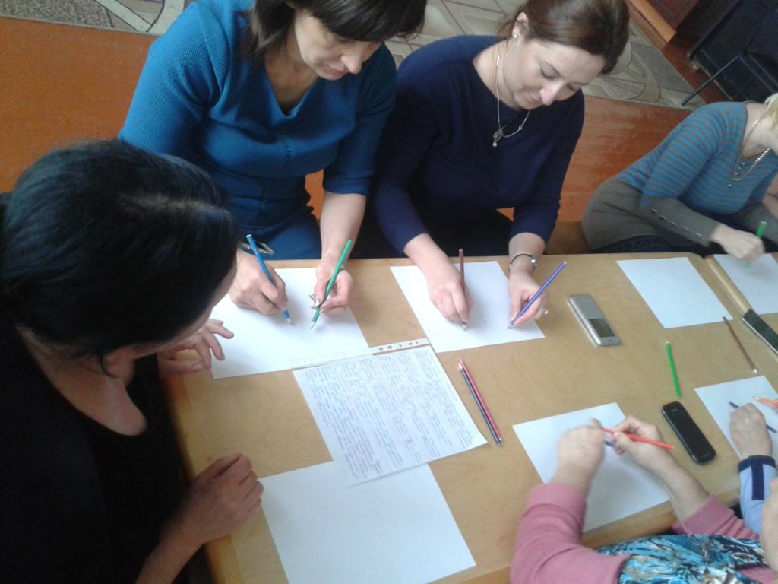
4 Ухо—нос. Левой рукой возьмитесь за кончик носа, а правой рукой — за противоположное ухо.Одновременно отпустите ухо и нос, хлопните в ладоши, поменяйте положение рук «с точностью до наоборот».
5 Змейка. Скрестите руки ладонями друг к другу, сцепите пальцы в замок, выверните руки к себе. Двигайте пальцем, который укажет ведущий. Палец должен двигаться точно и четко, не допуская синкинезий. Прикасаться к пальцу нельзя. Последовательно в упражнении должны участвовать все пальцы.
Игра «Покажи сказку руками»
Воспитатель предлагает научить родителей и детей показывать сказку руками на примере сказки «Колобок»

